Институт филологии и массовых коммуникаций
Кафедра русского языка и общего языкознания
Научная библиотека БГУ

Дни славянской письменности и культуры
26-29 мая 2015 г.
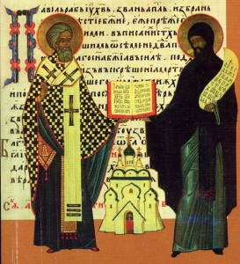
Программа

Дата | Мероприятие | Время | Место
26 мая, вторник | 1. Торжественное открытие Дней славянской письменности и культуры  2. Конкурс знатоков старославянского языка. Инсценировка библейских притч (1, 2 курс)  3. Конкурс чтецов «Златоуст». Выразительное чтение отрывков из древнерусских текстов (3 курс) | 14.40  15.20  16.00 | Конференц-зал научной библиотеки БГУ (новый корпус, 2 этаж)
27 мая,  среда | День польского языка и культуры (студенты 3 курса, слушатели курсов польского языка):  1. Мы изучаем польский язык!  - мини-спектакль "Herody";  - презентации о польском театре;  - мини-концерт польских традиционных песен;  - песня "To już jest koniec";  - результаты Международного конкурса переводов.  2. Мастер-класс по польскому традиционному пению (преп. К. Дмитрук) | 17.00 | Конференц-зал научной библиотеки БГУ (новый корпус, 2 этаж)
28 мая четверг | 1. Региональная научно-практическая конференция «Славянская культура в зеркале языка: история и современность»  2. «Люблин - память места. Примеры работы с культурным наследием» (А. Захаревич, А. Магера, М. Милковска, "Brama Grodzka - Teatr NN", г. Люблин, Польша):  - мультипликационная презентация об опыте реконструкции и сохранения поликультурного наследия Люблина и Люблинщины;  - мастер-класс об образовательных методах, применяемых в работе по сохранению локальной памяти | 10.00  (начало регистрации в 9.30)  18.00 | Конференц-зал научной библиотеки БГУ (новый корпус, 2 этаж)  Центр польского языка, истории и культуры (корпус № 2, 3 этаж, ауд. 2307)
29 мая, пятница | Памяти В. Распутина: просмотр и обсуждение кинофильма И. Поплавской «Василий и Василиса»  (1-3 курсы, магистранты) | 14.40 | Конференц-зал научной библиотеки БГУ (новый корпус, 2 этаж)
26–29 мая | Выставка книг, посвященная Дням славянской письменности и культуры | 10.00-17.00 | Научная библиотека БГУ (новый корпус, 2 этаж)

Приглашаем всех желающих!

